Potencial de membrana
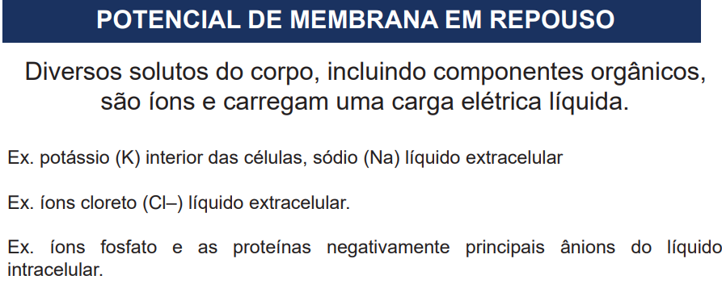
- Potássio: interior da célula positivo
- Sódio: externamente positivo
- Cloro: negativo
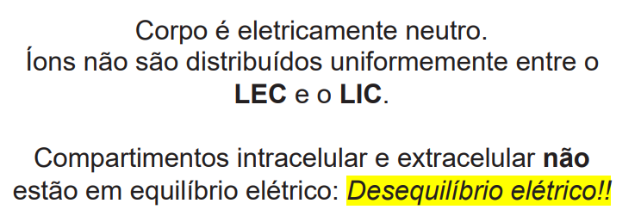
LEC: líquido extracelular
LIC: líquido intracelular
Desequilíbrio elétrico: é membrana em repouso
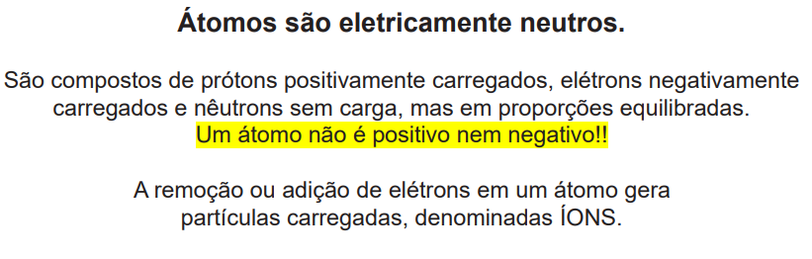
- Prótons (interior) +
- Elétrons (externo) –
- Célula muscular e nervosa usa essa diferença de carga.
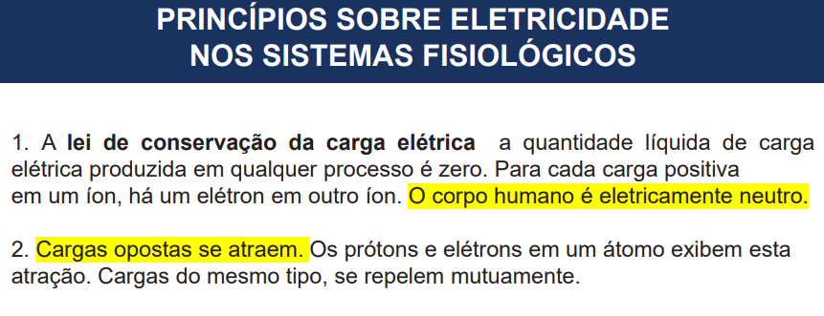
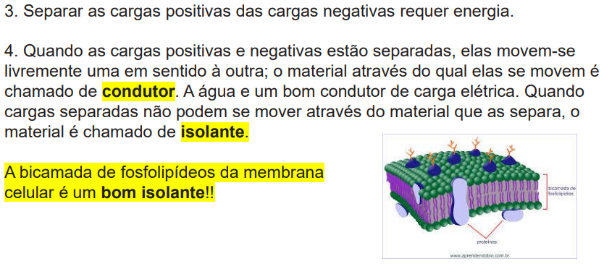
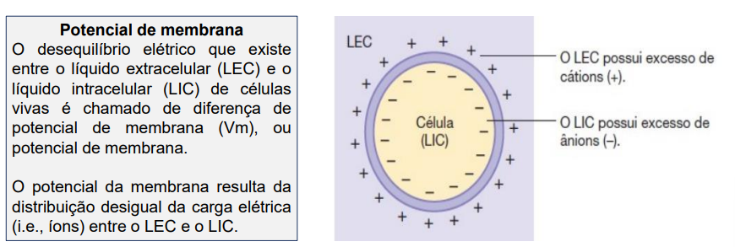
É esse desiquilíbrio, mantem o que está dentro e exclui o que está fora.
- Cargas diferentes internamente e externamente.
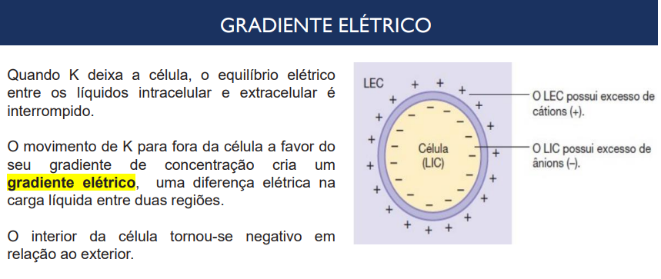
- Falando de neurônio usa-se mais “gradiente elétrico”, pois essas substancias tem carga.
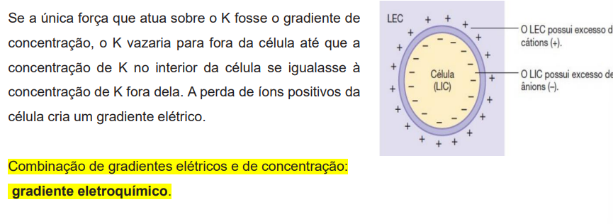

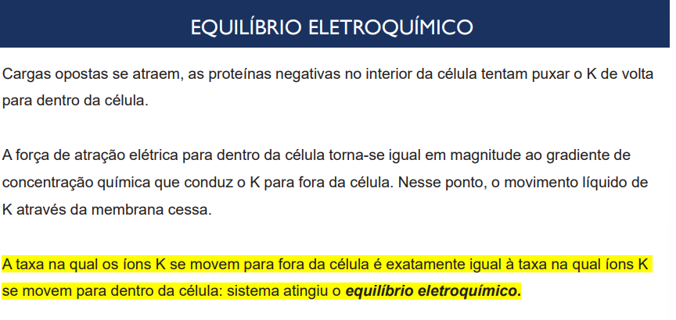
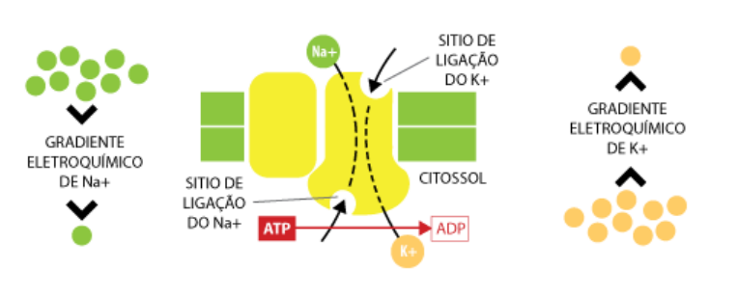
- Essa célula está gastando energia para se manter em repouso para manter o equilíbrio.

Potencial de membrana - Potencial em repouso de membrana
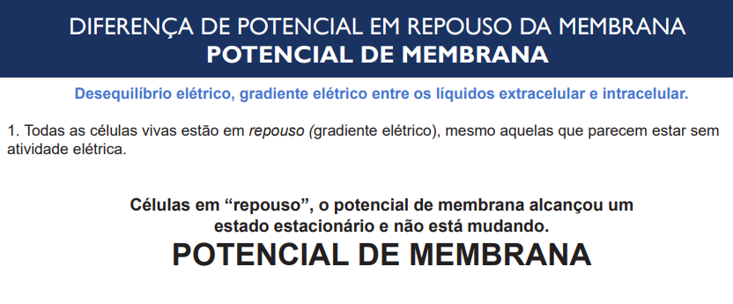
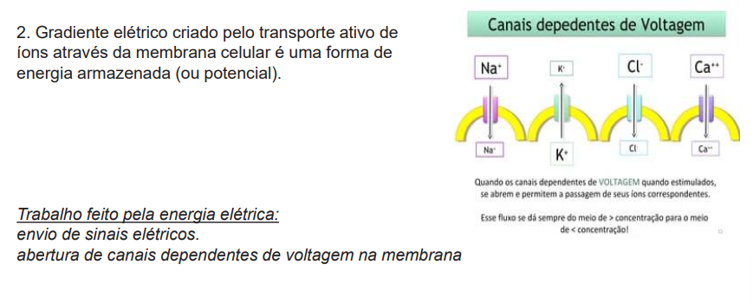
- Sem carga é com voltagem.
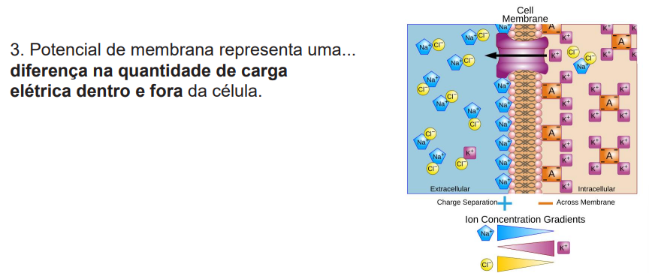
- Célula em repouso. Quando muda a carga ativa ou inativa o repouso.
- Precisa ter a diferença de íons dentro e fora para sair do repouso e ser ativada.
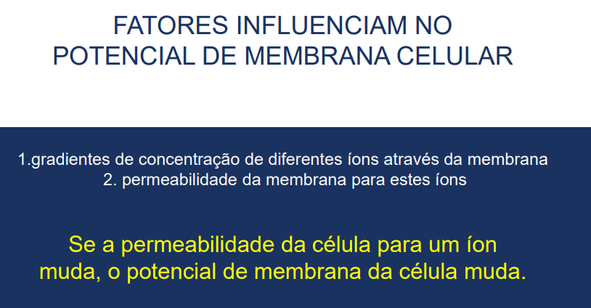
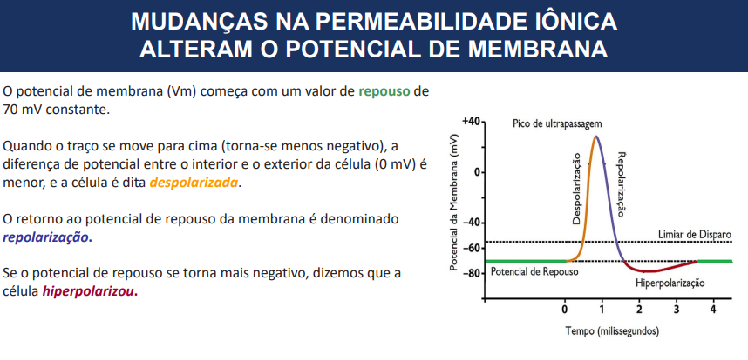
- Potencia da membrana é -70mV.
- Para sair do repouso tem que despolarizar.
- Para retomar há uma repolarização, mudando a carga.
- Hiperpolarização é quando fica mais negativo que o potencial de repouso.
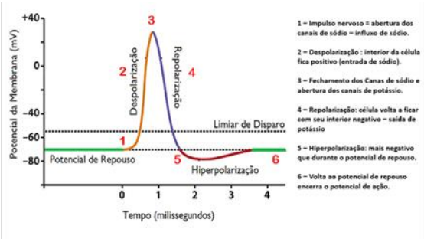
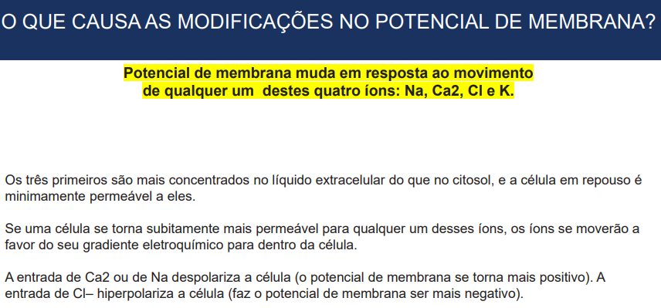
- Para tirar a célula em repouso são necessários os íons de sódio, cálcio, potássio e cloro.
- Potássio sempre em altas concentrações no LIC.
- Sódio, cálcio e cloro no LEC.
Liberação de Insulina no Pâncreas.
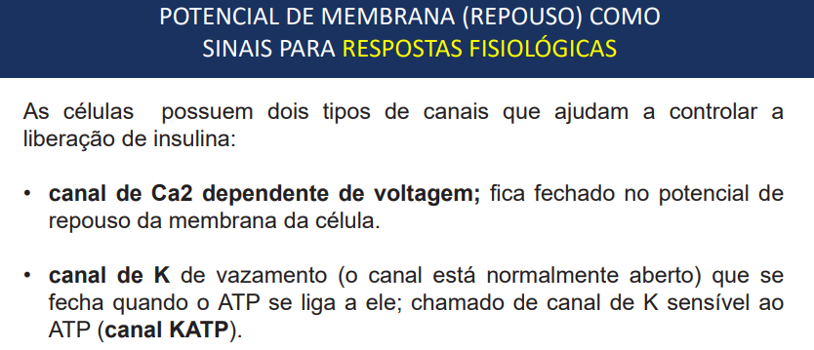
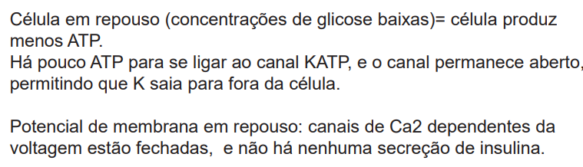
- Só abre a vesícula de insulina quando tiver altas concentrações de canal de Cálcio.
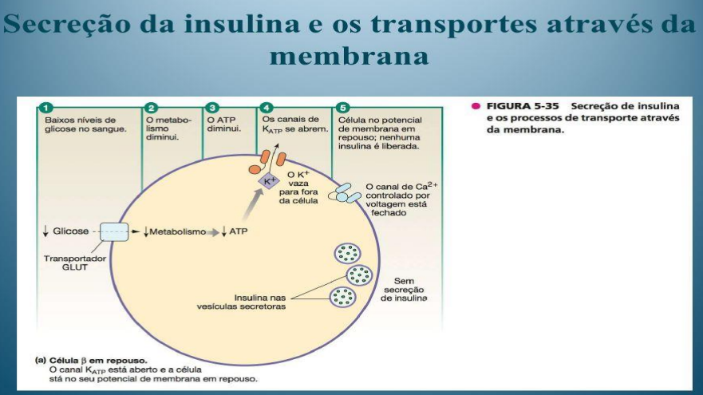
- Para liberar insulina é necessário cálcio, nessa situação os canais estão fechado, então a secreção de insulina é dependente da voltagem.

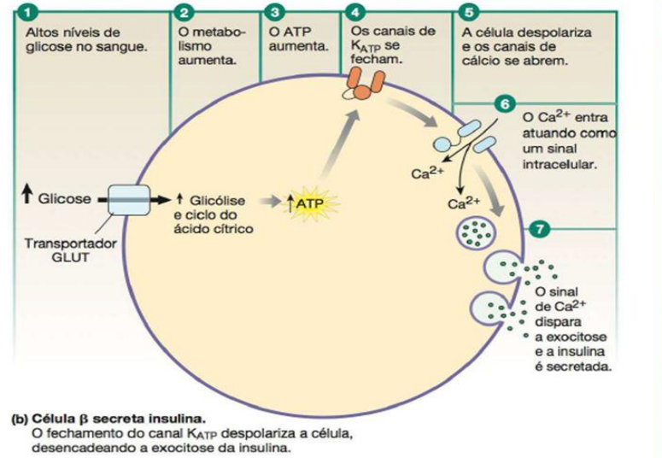
- Se não tem ATP não faz a abertura dos canais.
- Liberação de insulina ATP, e os canais de cálcio se abrem liberando insulina no meio extracelular.

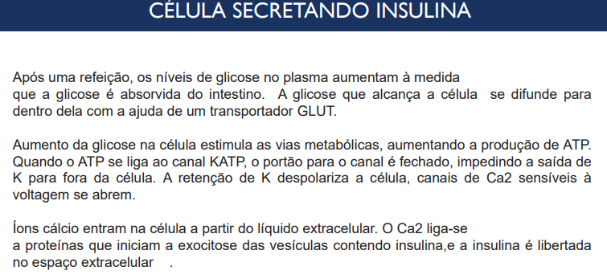
Resumo:
